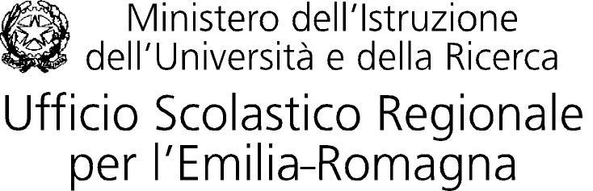
Direzione Generale

Tel. 051.4215711 Bologna, 20-01-2004

COMUNICATO STAMPA

Firmato il Protocollo d’intesa tra l’U.S.R. per l’Emilia Romagna
e il Consiglio nazionale delle ricerche (Cnr) –
Istituto di scienze dell’atmosfera e del clima (Isac)

L’Ufficio scolastico regionale per l’Emilia Romagna e l’Istituto di Scienze dell’atmosfera e del clima (Isac) hanno firmato in data 07-01-2004 un Protocollo d’intesa al fine di «qualificare l’offerta formativa delle istituzioni scolastiche della regione Emilia Romagna» in riferimento alla ricerca scientifico – ambientale.
L’accordo comporterà la possibilità di iniziative di vario tipo a favore di studenti e docenti delle scuole secondarie di secondo grado in regione, con la partecipazione attiva di docenti e ricercatori Isac. In particolare:
- esperienze didattiche con attività di ricerca volte a favorire una maggiore consapevolezza delle caratteristiche di uno sviluppo compatibile con l’ambiente;
- progetti di orientamento per studenti, attinenti i successivi percorsi formative e le possibilità di inserimento negli ambiti della ricerca scientifica;
- la formazione in servizio dei docenti afferenti le discipline scientifiche, con attenzione ai seguenti temi: stato delle conoscenze in merito ai cambiamenti climatici, evoluzione della strumentazione per il controllo dello stato dell’atmosfera (anche in riferimento alle osservazioni da satellite), fisica dell’atmosfera;
- incontri e convegni volti alla diffusione dei risultati e delle metodologie proprie del mondo della ricerca e all’approfondimento delle problematiche ambientali.

L’accordo ha già dato vita ad un Progetto specifico che sarà attuato nella Provincia di Forlì-Cesena nel corso del 2004, e denominato «La dinamica dell’atmosfera». Il Progetto sarà coordinato dalla «scuola polo» Liceo Scientifico «Fulcieri Paulucci Calboli» ed è aperto all’adesione di tutte le scuole interessate. Esso prevede la partecipazione, tra febbraio e marzo 2004, a 5 incontri formativi rivolti a docenti e alunni del 5° anno, e l’accesso ai dati acquisiti da una centralina meteo collocata presso la scuola pilota funzionali alla realizzazione di una ricerca condotta da studenti e docenti Isac, con informazioni di interesse ambientale. Al progetto sono stati destinati 10.000 Euro, co-finanziati dall’U.S.R. per l’Emilia Romagna e dal Cnr.

«Attraverso questo accordo abbiamo inteso offrire alle scuole secondarie di secondo grado di questa regione – afferma il direttore generale dell’Ufficio scolastico regionale, Lucrezia Stellacci – nuove opportunità per ampliare l’offerta formativa ed innovare le metodologie d’insegnamento. Anzitutto c’è il desiderio di potenziare l’interesse e l’attenzione degli studenti verso le discipline scientifiche e tecnologiche nei confronti delle quali si registra negli ultimi anni una certa disaffezione in controtendenza agli obiettivi europei.
Sono convinta che la proposta di una didattica che coinvolga gli studenti in percorsi di ricerca-azione con l’utilizzo di strumentazioni tecnologiche avanzate, sia il modo migliore per dare senso allo studio delle discipline scientifiche e per riconoscere e valorizzare le propensioni naturali dei nostri giovani verso queste aree di studio e di applicazione. Sono queste le direttive impartite dalla Riforma “Moratti” per adeguare la nostra scuola alle istanze formative della società contemporanea e conferirle dignità europea».

L’addetto stampa
della Direzione generale
dell’Ufficio scolastico regionale
per l’Emilia Romagna
Michela Conficconi
Cell. 338.8539852

